издается с августа 2012 года  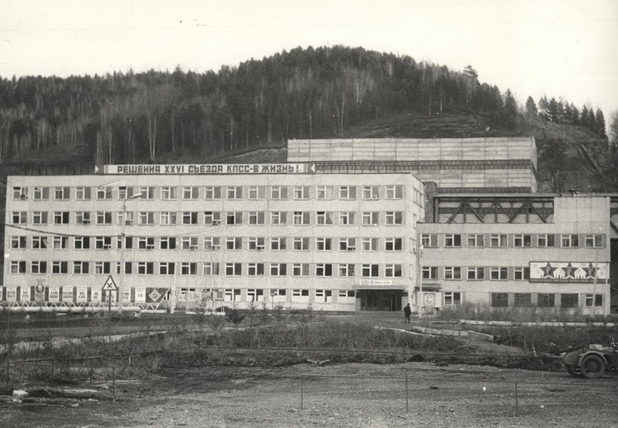  выходит 2 раза в месяц | Официальное издание органов местного самоуправления муниципального образования поселок Большая Ирба  № 18 30 сентября 2013 года

БОЛЬШЕИРБИНСКИЙ ПОСЕЛКОВЫЙ СОВЕТ ДЕПУТАТОВ
КУРАГИНСКИЙ РАЙОН
КРАСНОЯРСКИЙ КРАЙ

РЕШЕНИЕ

27.09.2013 р.п. Большая Ирба № 43-203 р

Об отмене нормативно-правового акта
В соответствии с пунктом 2 статьи 209 Гражданского кодекса Российской Федерации, Федеральным законом от 06.10.2003 №131-ФЗ «Об общих принципах организации местного самоуправления в Российской Федерации», Федеральным законом от 21.07.1997 №122 – ФЗ «О государственной регисртрации прав на недвижимое имущество и сделок с ним», Законом Красноярского края от 26.05.2009 №8-3290 «О порядке разграничения имущества между муниципальными образованиями края» в целях разграничения имущества, находящегося в муниципальной собственности, руководствуясь Уставом муниципального образования поселок Большая Ирба Курагинского района, Большеирбинский поселковый Совет депутатов РЕШИЛ:
1. Решение от 03.03.2004 № 46-р «О передаче жилищного фонда, находящегося в собственности муниципального образования Курагинский район в собственность муниципального образования поселок Большая Ирба» считать утратившим силу, с момента вступления в силу настоящего решения.
2. Контроль за исполнением настоящего решения возложить на Главу поселка.
3. Решение вступает в силу в день, следующий за днем официального опубликования в газете «Ирбинский вестник» и действует на правоотношения возникшие с 01.01.2011 года.

Председатель Совета депутатов Е.Б. Бублик

Глава поселка Н.Н. Корнева

АДМИНИСТРАЦИЯ ПОСЁЛКА БОЛЬШАЯ ИРБА
КУРАГИНСКОГО РАЙОНА
КРАСНОЯРСКОГО КРАЯ

ПОСТАНОВЛЕНИЕ

19.09.2013 р.п. Большая Ирба № 33 - п

Об отмене разрешения на строительство
индивидуального жилого дома в поселке
Большая Ирба, улица Северная, 1б

На основании статьи 51 часть 21.7 «Градостроительного кодекса Российской Федерации», руководствуясь Уставом муниципального образования поселок Большая Ирба,

ПОСТАНОВЛЯЮ:
1. В связи с переходом права собственности на земельный участок общей площадью 4800 кв.м., с кадастровым номером 24:23:4501002:373, с разрешенным использованием – для строительства индивидуального жилого дома, с Аршиновой Лидии Андреевны на Ткаченко Марию Александровну, согласно договора купли-продажи от 21.11.2012 года, отменить разрешение на строительство от 08.11.2012 года № 24523102-000000000000000154 индивидуального жилого дома по адресу: Российская Федерация, Красноярский край, Курагинский район, рабочий поселок Большая Ирба, улица Северная, 1б на имя Аршиновой Лидии Александровны.
2. Контроль за выполнением настоящего постановления оставляю за собой.
3. Настоящее постановление вступает в силу со дня его подписания.

И.о. Главы поселка Г.Г. Кузик

АДМИНИСТРАЦИЯ ПОСЁЛКА БОЛЬШАЯ ИРБА
КУРАГИНСКОГО РАЙОНА
КРАСНОЯРСКОГО КРАЯ

ПОСТАНОВЛЕНИЕ

19.09.2013 р.п. Большая Ирба № 32 - п

Об отмене разрешения на строительство
индивидуального жилого дома в поселке
Большая Ирба, улица Северная, 4

На основании статьи 51 часть 21.7 «Градостроительного кодекса Российской Федерации», руководствуясь Уставом муниципального образования поселок Большая Ирба, ПОСТАНОВЛЯЮ:
1. В связи с переходом права собственности на земельный участок общей площадью 4800 кв.м., с кадастровым номером 24:23:4501002:378, с разрешенным использованием – для строительства индивидуального жилого дома, с Крупкина Александра Петровича на Мисюрова Ивана Ивановича, согласно договора купли-продажи земельного участка от 24.07.2013 года, отменить разрешение на строительство от 13.12.2012 года № 24523102-000000000000000152, индивидуального жилого дома по адресу: Российская Федерация, Красноярский край, Курагинский район, рабочий поселок Большая Ирба, улица Северная, 4 на имя Крупкина Александра Петровича.
2. Контроль за выполнением настоящего постановления оставляю за собой.
3. Настоящее постановление вступает в силу со дня его подписания.

И.о. Главы поселка Г.Г. Кузик
Г.Г.Кузик

Газета «Ирбинский вестник»  Учредитель Большеирбинский поселковый Совет депутатов  Тираж 50 экз. | Отпечатано в администрации мо поселок Большая Ирба  Курагинского района Красноярского края р.п. Большая Ирба, ул. Ленина. дом 2 тел. 6-32-65  Подписано в печать 27.09.2013  Отпечатано 30.09.2013

